社 團 法 人 苗 栗 縣 藥 師 公 會 函
會址：36052苗栗市中正路1182號 電話：(037)320641傳真：(037)350932
電子郵件：dc.ph@msa.hinet.net
聯絡人：江麗珠 0921-891647
受文者：本會各會員
105年5月31日
(104)苗藥師昌027

主旨：本會為舒解藥師緊張之工作情緒並聯絡會員彼此間之情誼，茲舉辦105年度海外自強活動，詳情請參閱附件，敬請踴躍報名參加； 請查照。
說明：一、依據本會年度工作計畫及第廿屆第二次理監事聯席會議決議辦理。
二、日本山陰山陽溫泉美饌五日遊 行程表詳見附件1。
活動日期：105年7月19日（二）～ 23日（六）。
費 用:新台幣叁萬捌仟玖佰元整。
(以報名人數32人計，優待機票已折攤入費用中)
(本會會員公會補助新台幣貳仟元，實繳叁萬陸仟玖佰元整。)
五、報名日期：即日起至6月15日止
六、報名辦法：填妥報名表後傳真或交執公會辦理。
- 國外旅遊可刷卡。
- 國內自強活動預定8.9月各辦一梯阿里山及福山植物園，目前籌辦中，敬請期待。
  - 暑假日本團正熱門，目前旅行社皆在搶機位，敬請有意參加者儘速報名。
理事長 葉 啟 昌

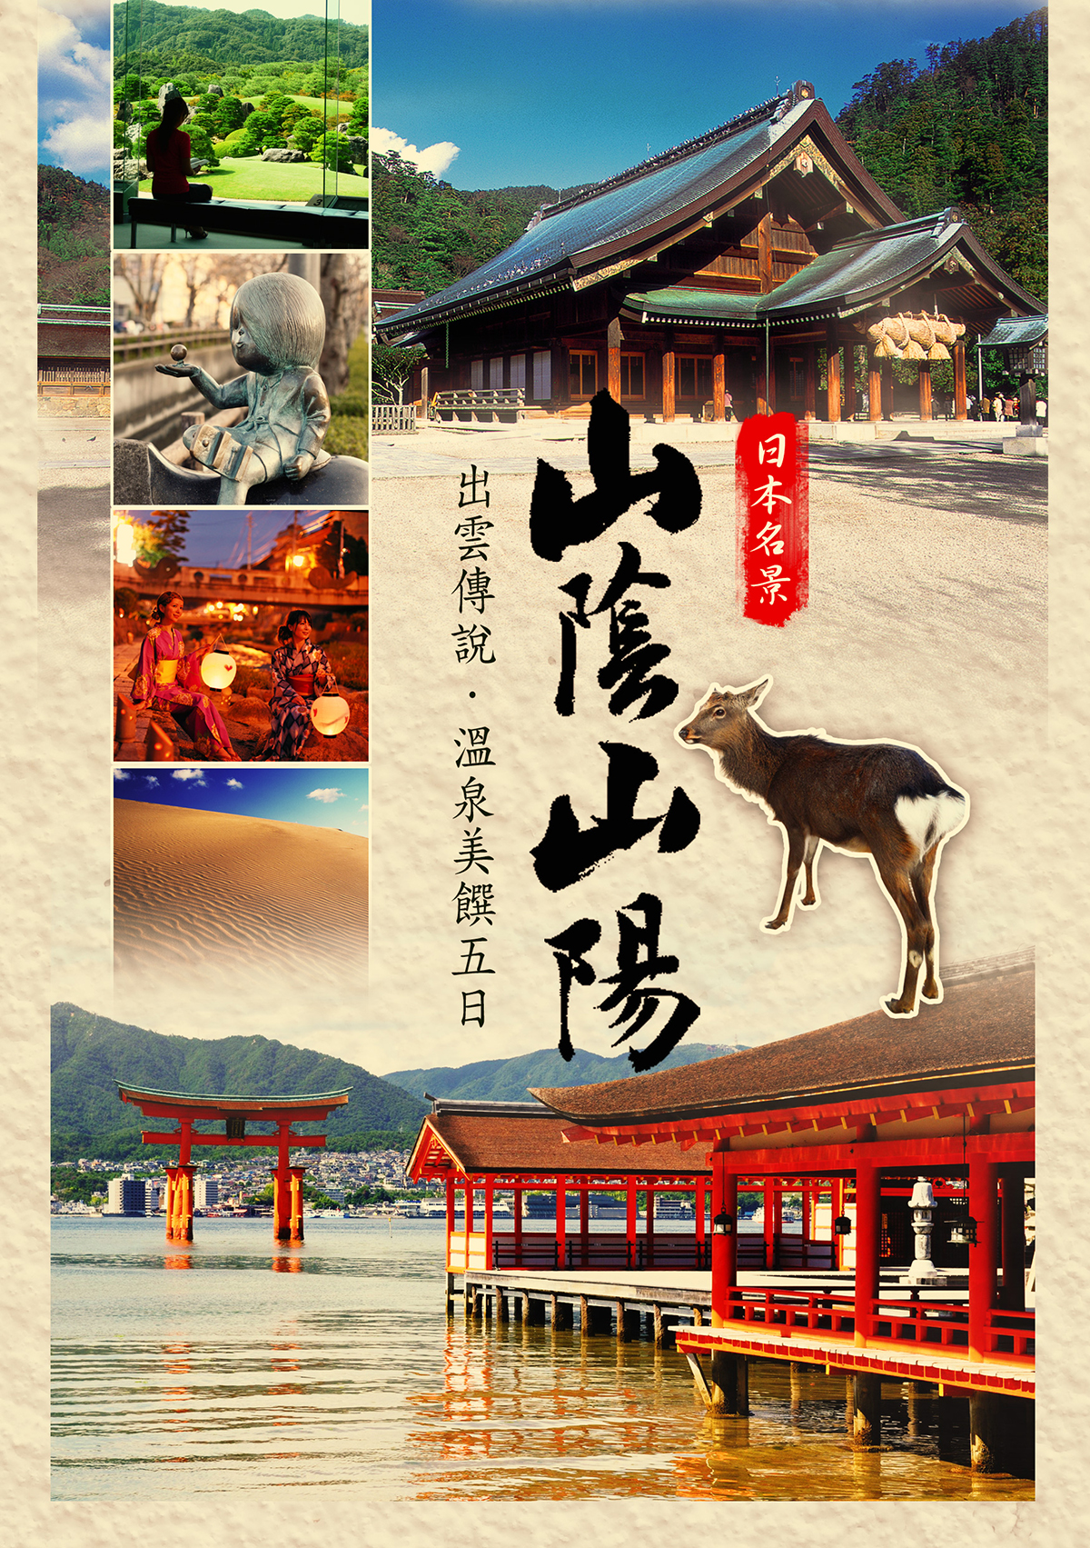
附件1
出發日期:2016年7月19日 團費售價:大人NT$38,900元

【註】飛機 巴士 船  散步 下車參觀
天 數 | 行 程 / 餐 食 / 住 宿
第  一  天 | 台北廣島★世界文化遺產～宮島、嚴島神社廣島  班機時刻 中華航空 CI126 0920/1245
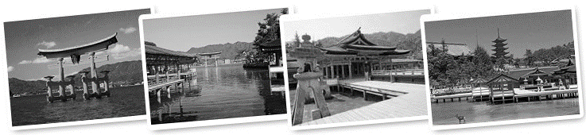
今日集合於桃園中正機場，搭乘豪華專機飛往日本【廣島】，廣島位在本州西南部，是日本中國、四國地方的中樞位置。在古代更是進出山陽山陰與瀨戶內海的交通要衝。周圍環繞大小島嶼約計138座，總計面積約8477平方公里，人口約288萬。此地自然環境優越，氣候溫暖，資源豐富，經貿發達，素有『日本縮圖』之美稱。
【宮島、嚴島神社】日本三大景之一，聳立在海上的朱紅色大鳥居(神社牌坊)，正是宮島的象徵與地標，迎面而建的宮殿式建築乃集日本平安時代貴族住宅之精髓，保留著平安時代優雅華麗卻不失莊嚴的氣息，並在1996年被登錄為世界文化遺產。
餐食：早：Ｘ 午：廣島蚵料理(餐標¥1500) 晚：飯店內和洋式自助餐
住宿：廣島RIGA ROYAL飯店 或 同等級

第  二  天 | 廣島和平紀念公園★古神話裡的巨大神殿〜出雲大社超市參訪1300年歷史的玉造溫泉(穿木屐散步溫泉街、泡足湯)
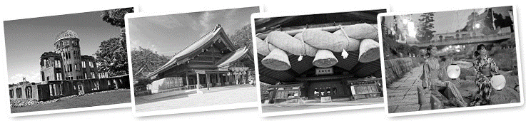
【平和紀念公園】平和公園的設立，正是為了表達日本人對戰争的控訴、祈求世界和平的願望。平和公園，不單意味深長，而其清幽雅致的景色更是她魅力所在。 公園範圍敞大，占地萬坪，典型的日式庭園建築、巨型喷水湖泊及小型動物園，種植各種樹木及花卉，彷如人間美境。。至于園内最為著名的莫過于一座來自印度的舍利子塔，白色的塔身，下面放有金色的佛像，筆直地屹立在平和公園的大廣場上，從佛性的慈悲表達了反戰訊息。此外，公園内還有大小鐘各一座，游客可在大鐘下拍照留念，亦可敲打小鐘，静聽莊嚴肅穆的鐘聲在大自然間回旋飄逿。在下山的路上建有一座廟宇，大門左右各置神像，門外更有特大草鞋等趣味裝飾，充满傳统日本情懷。
【出雲大社】出雲素有神之國及神話之國之美稱是因為在這一帶有許多祭拜「神」的古老神社，相傳出雲大社是「大國主神」讓出王權所換得的聖地，此時出雲稱之為「神在月」因此出雲大社也被視為是日本神話的起源，出雲大社祭拜「大國主命」被相信是創造天下的神，致力於造國、造福人民生活是個慈悲的神；而出雲大社擁有規模宏大的古殿社建築、日本第一的大鳥居牌坊，瀰漫靜謐莊嚴的氣氛，「正殿」被認定為是日本最古老的神社建築，也被日本政府指定為「日本國寶」及「重要文化財」，而『神樂殿』前５噸重的巨大草繩「注連繩」更是出雲大社的象徵，據說站在注連繩之下把硬幣往上扔若是成功的將硬幣塞在縫裡就可以締結良緣，由於相當靈驗因此出雲大社成了日本求緣最靈驗的神社許多民眾都幕名前來參拜希望可以結良緣。
【玉造溫泉】八世紀左右就已開張，傳承自神仙時代的古老溫泉，被稱為神湯。玉造之名始於此地的瑪瑙的出現，玉湯川兩岸溫泉旅館毗鄰林立，「出雲國風土記」裡，有泡此湯一次可使容顏變端正，再次泡湯則百病皆除的記載。因此自古以來，這個自河川湧出泉水的溫泉鄉就一直是人群聚集和熱鬧非凡的地方。
餐食：早：飯店內 午：出雲蕎麥特餐(餐標¥1500) 晚：飯店內日式會席料理
住宿：玉造溫泉 玉井別館 或 同等級

第  三  天 | 玉造溫泉★日式第一庭園～足立美術館【米其林三星評鑑】由志園(牡丹花)★境港鬼太郎街故鄉鬼太郎街道散策～妖怪神社、妖怪商店、河童嘖泉大山溫泉
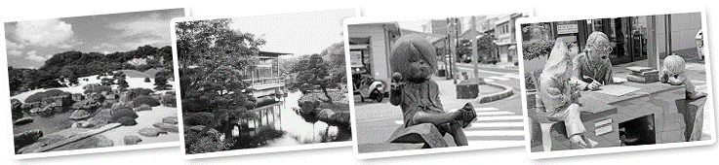
【足立美術館】館內收藏許多日本現代美術作品，以及橫山大觀等大師的繪畫作品；以及擁有一萬三千坪日本庭園造景，為美國庭園雜誌票選出日本389處庭園後，連續九年被評鑑為第一名的庭園；去年更得到米其林三星的殊榮，擁有五萬坪的日本庭園造景，借景出雲的群山建造的枯山水庭、苔庭、池庭、白沙青松庭等各種創意庭園，春天的杜鵑、夏天的深綠、秋天的紅葉、冬天的雪景，四季展示不同的美麗光景，舉目望去任何一隅都是一幅美麗的圖話都彷彿置身畫中。
【由志園】此地方設有瀑布、燈籠等正統的迴廊式日本庭園，池塘內有錦鯉悠遊其中，整個庭園造景流露著清新怡人的氣息；這個地區向來以牡丹著名，由志園內以溫室培養的牡丹以特別庭園造景格外出色美麗。
【境港鬼太郎街散策】境港市是三面還海在日本海作為一個重要港灣因坐落在弓濱半島，背向"大山"，風光明媚分別被選為「日本的白砂青松100選」及「日本的海灘100選」；來到這裡一定要來去有名「妖怪街道」逛逛喔～～這段長約800公尺的道路上沿途約有110隻以上造型不同的鬼怪雕像排列在道路兩旁，而商店裡所販賣的商品大多也都和妖怪有關不論是造型或是名稱都一定有相關連，連路邊的電話亭或是街燈、郵筒也都換上妖怪造型相當可愛，而人氣最旺的大概就是「妖怪神社」囉～～許個願也相當特別或是自費搭上妖怪人力車也是不錯的新體驗，原來這些都是出日本著名漫畫家水木茂的創意也因為如此又將此街道稱為「水木茂道路」。
【大山溫泉】大山山脈雄踞從西側望去有如富士山，有著「伯耆富山」美稱，取自地下1000公尺泉源是降落在大山靈峰的雪水、雨水，經過歲月洗禮和地熱加溫形成充滿了自然生命力，在享用過飯店為各位貴賓準備晚餐後，換上浴衣來個泡湯之旅吧～～一邊享受露天風呂湯浴一邊眺望著庭園造景及米子大山山景，可真是人生的一大享受啊!!
餐食：早：飯店內 午：壽司套餐(餐標¥1500) 晚：飯店內日式會席料理
住宿：大山皇家溫泉飯店 或 同等級

第  四  天 | 大山溫泉★倉吉白壁土藏街道散策二十世紀梨博物館岡山OUTLET  廣島
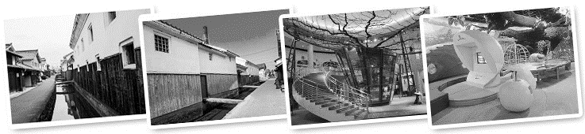
【倉吉白壁土藏群】是江戶與明治時代的建築，是擁有白色牆壁、黑色燒杉板的腰板與紅色的石州瓦建構的土藏(倉庫)和商店的古老街道,也是又名為『赤瓦』的由來，至今仍然完美的保存著昔日的風貌。長約400公尺的舊街沿著打吹玉川所建,百年古街有創作工房、醬油釀造場、酒造、陶藝館等…清澈流水、石板橋、古色古香的建築時成為主要的觀光景點。
【鳥取二十世紀梨博物館】日本唯一梨的博物館，美味多汁的二十世紀梨在世界有名，鳥取縣一整年產量為日本之冠，館內除了介紹梨子的培植經過和產量分佈等基本資料外，還陳列出世界上三百種不同的水梨，另外在館內中央有一顆超過 70 歲的樹齡老梨樹目前博物館將它當做樹王般供奉著，來到這裡不但可以品嚐最新鮮的水梨之外在館內的另一邊有個梨樹花園，遊客們那可以在這親身了解到梨子的成長，也算是旅途中新的經驗。
【岡山OUTLET】集結國內外120個知名品牌的中四國地區最大規模outlet廣場，大屋頂下的舞台會舉辦各式各樣的活動，在充滿開放感的空間下盡情享受購買名牌的樂趣，逛累了還能享用各種異國美食，可以逛得開心、買得滿意～～
餐食：早：飯店內 午：當地日式風味餐(餐標¥1500) 晚：每人退日幣2000,自由食
住宿：廣島空港飯店 或 同等級

第  五  天 | 廣島三景園廣島空港台北  班機時刻 中華航空 CI127 1345/1530
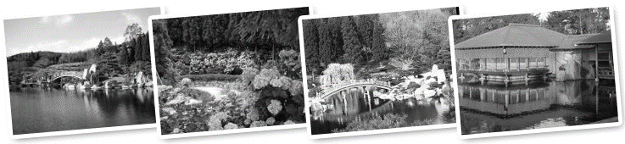
【三景園】為了記念廣島機場正式使用而建造日式庭園，其面積約有六公頃的庭園設計仿造廣島的山巒溪谷，瀨戶內海的景觀為主體，被分為自然山區、鄉間區以及海洋區三個區域是座「築山池泉回遊式庭園」，4月櫻花、6月紫陽花、11月紅葉一年四季在不同的時節都能展散發出不同的風貌。爾後，整裝行李後前往廣島空港，回想此次在日本所看到的景觀及數日來快樂的時光準備回到您溫暖的家與親朋好友們一同分享您此趟旅程的心情，抵達機場後搭乘豪華客機返回台灣溫暖的家結束此次美好四國旅程。
餐食：早：飯店內 午：日式拉麵餐(餐標¥700) 晚：溫暖的家
住宿：溫暖的家

1.以上溫泉飯店皆為二人一室若經客人要求更改為四人一室，視同放棄故不退費。
2.本行程交通住宿及旅遊點儘量忠於原行程，有時會前後更動或調整觀光點順序，若遇當地特
殊情況如船、交通阻塞、觀光點休、住宿飯店調整或其他不可抗拒之現象，行程安排以當地
為主，不便之處,敬請見諒！
3.如遇季節性的變化，將隨著季節性變更餐食內容，本公司將保有變更餐食內容之權利。
4.報名後，觀光局國外旅遊定型化契約書即生效力，變更或取消行程將依契約內容辦理。
5.若貴賓為單人報名，若無法覓得合住的同性旅客則需補收單人房價NT$8000.-
(以洋室房為主）。※另日本洋式大飯店以2張單人床為主，如第3張床通常是加床(沙發床)，
日式榻榻米房以8～12帖為主。
5.團費不包含：證照費用。
6.團體依天數承保500萬旅行業責任保險及20萬意外傷害醫療險/每位旅客(※依規定15歲以下
70歲以上之旅客,限額投保200萬旅行業責任保險及20萬意外傷害醫療險/每位旅客)
宏飛旅行社(股)公司 交觀甲:0536 品保北:0476
台北市松江路158號7樓之三
服務電話:02-2541-6338
社團法人苗栗縣藥師公會日本山陰山陽旅遊報名表
105年7月19日（二）～ 23日（六）
中 文  姓 名 |  | 性別 □男  □女 | □會員  □眷屬  □其他 | 出生年月日
 |  |  |  | 身份證字號
護照英文名字
地 址
電話 | （H） （O） （手機）
用餐 | □葷 □全素 □早齋 □不吃牛 特殊餐食:
備註 | 欲合住者姓名： (未指定者由公會安排)
證照 | □已持有護照 □辦新護照
繳費 | □支票 □現金 □刷卡
說明:
一.報名截止日期:2016年 06月15日(星期三)
二.報名時請將費用及證件一并繳清.請郵寄至承辦旅行社.以利作業.感謝配合.
三.報名時所需有效證件:護照正本
※ 1.首次辦理護照者.本人需持身分證正本及最近二吋彩色白底大頭照2張.親自前往戶籍所在地戶政事務所辦理認證.辦妥後將護照表格及身分證正本交給旅行社代辦申請護照.
2.辦理護照所需資料:身分證正本.最近二吋彩色白底大頭照2張.男性未除役者需附退伍令正本(護照過期.需重辦)工本費NT.1500
四.為方便旅行社訂位作業.敬請先將報名表填妥後.先行傳真給承辦旅行社.以便統計人數.謝謝.
主辦:苗栗縣藥師公會 聯絡人:江 麗 珠 小姐 手機:0921-891647
電話:037-320641 傳真:037-350932
承辦:宏飛旅行社(股)公司 台北市松江路158號7樓之3
電話:02-2541-6338 傳真:02-2541-2677
承辦人: 何 辰 熙 手機:0922-858-837

宏飛旅行社股份有限公司
台北市104松江路158號7樓之3 TEL:02-2541-6338 FAX:02-2541-2677
信 用 卡 持 卡 人 授 權 書商店代號：807230101410001
本人，因無法親自至宏飛旅行社(股)公司刷卡消費，特意立此同意書以信用卡支付下述款項。
請告知下列資料，以便查詢授權碼，謝謝!!
消費日期: 年 月 日 授權號碼：(不需填寫)
姓 名 |  | 聯絡  電話 | 住 家
姓 名 |  | 聯絡  電話 | 行動電話
聯 絡 地 址
出 生 日 期 | 年 月 日 | 身 份 證 號
發 卡 銀 行 |   ( □VISA □MASTER □JCB)
信用卡卡號
卡片有效期限 | 月 年(西元) 卡片背後末3碼：
信用卡支付 | 新台幣 拾 萬 仟 佰 拾 元整
持卡人簽名 | (須與信用卡背面簽名相同)

※ 持卡人同意依照信用卡使用約定，一經同意使用或訂購，應按所示之全部金額付款與發卡銀行。
※ 本表請保留20個月以上，以利對帳保障權益

…………………………………………………………………………………………………………
◆欲索取代收轉付收據者，請填寫以下資料
公 司 抬 頭 |  | 統一編號
寄 送 地 址
PS：上述資料務必填寫完整後請直接傳真至：02-2541-2677 感謝您的訂購 並祝您旅途愉快！

